Пропонуємо методико-бібліографічний посібник з нагоди 65-річчя від дня народження відомої сучасної української письменниці Оксани Іванівни Думанської, «Великого приятеля маленьких читачів» Львівської обласної бібліотеки для дітей, львів`янки і просто чудової людини.
Видання доповнено і перероблено. Містить розповідь про життєвий і творчий шлях письменниці, методичні розробки сценаріїв за її книгами для дітей, а також бібліографічні списки джерел, подані в алфавітному порядку.
Рекомендовано вчителям, учням, бібліотечним працівникам та усім, хто любить добротну українську літературу.

Методичний супровід підготували і доповнили: О. І. Купіна, Г.Ф. Конопка
Автори сценаріїв: В. Д. Шевченко, Г. Ф. Конопка
Бібліографія і верстка: О. Б. Макарик
Відповідальна за випуск: Л. А. Лугова

«Життя цікаве у всіх його виявах,
а пильне око і добрий слух
допомагають людині виокремити з нього
щось особливе»
Оксана Думанська.

25 січня 2016 року відома українська письменниця, перекладач, лауреат літературних премій імені Дмитра Нитченка та Ірини Вільде Оксана Думанська святкує свій ювілей.
Народилася на Сумщині 1951 року, виросла на Чернігівщині і Київщині, а останні вже майже чотири десятки літ мешкає у Львові. У своїй «іронічній біографії» пані Оксана пише: «Я народилася – і в цьому ніхто не сумнівається – у середині минулого століття на благословенній Сумщині. Читати почала у дошкільному віці; з класики – таємно від батьків «проковтнула» п’єсу Карпенка-Карого. З того часу полюбила традиційний український театр і досі люблю читати: Коцюбинського, Тютюнника, Содомору, Пагутяк і Сняданко, а також «молоді» вірші Андруховича. Навчалася в школі під Києвом, а по закінченні – у Київському університеті на філологічному факультеті».
Працювала педагогом, бібліотекарем. Згодом в районній молодіжній газеті звільнилося місце. «Це була хороша школа журналістики, де мене навчили жартівливому точному слову», - згадує Оксана Думанська.
Життєві шляхи привели нашу героїню до Львова, де вона продовжила педагогічну діяльність: викладала мови та літературу (українську та російську) іноземним студентам. Пізніше «поклик до педагогіки» реалізувала у викладанні різних дисциплін студентам Української академії друкарства (на посаді доцента) – майбутнім видавцям.
Сьогодні пані Оксана на пенсії, вже не працює як викладачка: «Втомилася. Мені потрібно, щоб час був мій»…

На творчій стежині…
Першу книжку для дорослих «Ексклюзив» Оксана Іванівна написала в час свого «правдивого повноліття», відсвяткувавши п’ятдесятиріччя. Книга про студентські «київські» часи вийшла у львівському видавництві «Каменяр». Вона відразу привернула увагу читачів, стала літературною сенсацією.
«Я випадкова письменниця», - каже про себе пані Оксана. Старт виявився легким. А потім її наче затягнуло у процес книготворення. Порівняно за короткий час вона зуміла підготувати і видати чимало творів для дорослих і дітей.
У 2004 році виходить друком «Графиня з Куткора» - біографічна оповідь про нашу славну землячку, художницю Софію Караффу-Корбут.
2005 рік – повість для підлітків «Спосіб існування білкових тіл». Правда, письменниці здалося, що читача збиває з пантелику така назва, яка нагадує хімічне словосполучення. Тому, зберігши повністю первинний текст, вона дає повісті нове ім`я – «Школярка з передмістя». Отож, через 4 роки у видавництві «Світ Дитини» твір був перевиданий під новою назвою.
У 2007 році в творчому доробку письменниці з`являється ще один твір «Романи на одну ніч»; 2008 рік – «Оповідки з жіночої торебки» - розповідь про наших сучасниць, ближчих і дальших, молодих і старих, більш і менш успішних, та перша книжка для наймолодших читачів «Бабусина муштра» - історія взаємин маленької дівчинки з бабусею.
Згодом літературна агенція «Піраміда» започаткувала серію веселих детективів і обрала для втілення свого задуму авторку, зважаючи на її легке перо, дотепну мову і уміння створити сюжет. Отже, «Хроніка пригод Геня Муркоцького» від Оксани Думанської – своєрідний експеримент, оскільки зазначений жанр – небанальний детектив.
Та педагогічна лінія життя не відпускає письменницю: згодом вона написала роман – колаж для родинного читання «Дитя епохи», в основу якого покладено реальні події з життя пересічних львів’ян.
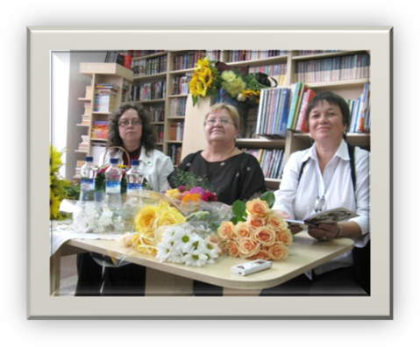
Загалом «Дитя епохи» - це такий собі лікнеп для початківця. Тут і особливі редакторські слівця, і деякі секрети творчої кухні, а то й просто універсальні поради мудрої жінки, як діяти в тій чи іншій життєвій ситуації. Письменниця переконливо доводить, що хоча в житті трапляються непрості ситуації, та навіть за притлумленими страхами, взаємними докорами й конфліктами поколінь завжди можна побачити щось важливе, заради чого варто видряпуватися з халепи. До слова, на зустрічах з письменницею батьки неодноразово дякували Оксані Іванівні за «педагогічну допомогу» в стосунках з дітьми. А вона цим романом дійсно хотіла об`єднати всі покоління шанувальників художнього слова. «Хай це звучить примітивно й банально, але культура читання і потребування книги здебільшого починається в родині. Жодними гучними акціями не примусиш людину полюбити цю інтимну дію – спілкуватися наодинці з персонажем. А якщо люди відвикатимуть від читання, то кому будуть потрібні письменники, видавці, книгорозповсюдники?» - зазначила в одному із своїх інтерв’ю Думанська.
Письменниця любить малювати яскраві характери на тлі суспільного життя. Їі персонажі – різні, живі, у неповторній палітрі цікавих деталей- знахідок, просто дихають життям. Вона вважає, що книжка не може народитися на якійсь абстракції, а тільки на «живому» матеріалі. Як-ось книжка «Куди зникає час…», що вийшла наприкінці 2009 року у видавництві «Світ Дитини». Це історія про долю митця, українського художника Андрія Ментуха, який у важких умовах вистояв, досяг життєвих висот, зумів розкрити свій талант.

2012 року у видавництві «ВК АРС» виходить книга «Три грації або Дві Оксани з Любов'ю». Співавторки - Любов Долик, Оксана Думанська, Оксана Кришталева. Дві Оксани з Любов’ю зібрали під однією обкладинкою свої оповідання про те, що бачать, чим живуть, до чого схиляються серцем, з чим не погоджуються, на що сподіваються. Авторки різні у виявленні стилістичних уподобань – і тим цікавіше читачеві гортати сторінки…

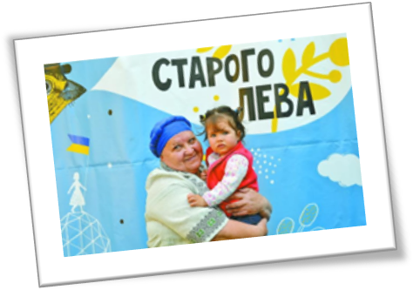
Літературна бабуся
Цікаво спілкується пані Оксана у творах з найменшим читачем. Вона переконана: «Дітей треба любити в міру… Якщо любити, то не до фанатизму. Якщо карати, то не до істерики», - адже є щасливою бабусею чотирьох прекрасних онуків, мамою, порадницею і подругою трьох дорослих вже дітей.

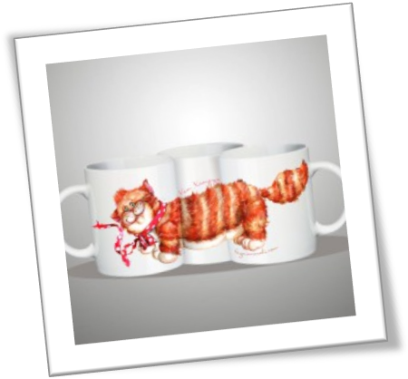
Оксана Іванівна вміє писати, граючись, зацікавлюючи дітей реально-вигаданими історіями, героями-тваринами, що вміють розмовляти поетичною мовою. Свідченням цьому є розповідь про «Собаче життя кота Хитруна» (2011), який, либонь, став найвідомішим котом у Львові, його портрет авторства Мар`яни Петрів зображено на горнятках.

У 2013 році побачили світ книги «Принцеса Горошинка» і «Попелюшка в домашніх капцях». Редактор журналу «Світ Дитини» Наталя Скосарева розповіла, що ці казки спочатку були надруковані у дитячому журналі, а потім, як окремі видання, стали початком проекту «Казки від Світика».
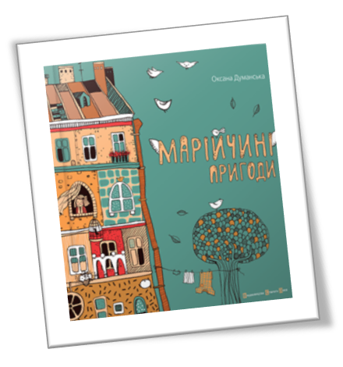
2015 року у Видавництві Старого Лева вийшло з друку нове видання письменниці «Марійчині пригоди» про життя маленької дівчинки, для якої кожна подія стає визначною…

Перекладач, редактор, упорядник…
Як перекладач Оксана Думанська багато років співпрацює з видавництвами «Махаон-Україна», «Свічадо» та «Світ Дитини». Серед найбільш відомих її робіт переклад повісті Миколи Гоголя «Тарас Бульба». Також український читач, завдяки Думанській, має тепер нагоду познайомитися зі світовою знаменитістю Люком Бессоном, який написав казку «Артур» про 10-літнього хлопчика, що потрапив у паралельний світ. А з російської мови Оксана Іванівна переклала ряд оповідань, історій, казок, за мотивами яких були зняті улюблені мультики для дітей.
В літературному опрацюванні письменниці вийшли в 2008 році історична повість Зінаїди Левицької «При битій дорозі», 2010 – роман для юнацтва Василя Короліва-Старого «Чмелик», 2014 – переклад книги сучасниці Зої Казанжи «Якби я була» - це «подорож історіями багатьох людей, яких ви знаєте чи не знаєте, про яких ви чули з випадкових розмов, яких бачили по телевізору, деякі історії навіть можуть виявитися вашими власними. Бо таке життя…»
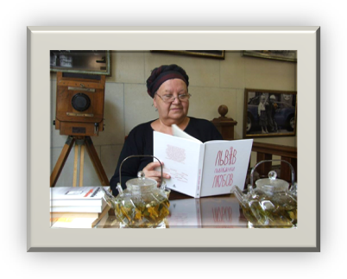
Науковці Львова знають пані Оксану як керівника авторського колективу монографій «Іван Тиктор. Талан і талант» (2007) – першої розвідки про найзнаменитішого українського видавця та «Я сіяв те, що Бог послав...» (2009) - про Павла Чубинського.
2014 рік. У видавництві «Піраміда» вийшла нова антологія «Львів, львів’янки, любов». Як упорядник видання Оксана Думанська зазначила: «Усі авторки, де б вони зараз не мешкали, так чи інакше пов’язані зі Львовом. Тексти третини із них – взагалі дебют... «Львів, львів’янки, любов» – це якраз та жіноча і жіночна проза, яка зараз потрібна, аби про наше місто знали якомога більше – не тільки по Форуму видавців, а й по автурі, котра тут присутня і на яку потрібно звертати увагу видавцям».
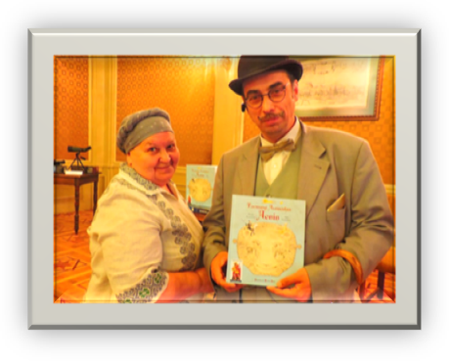
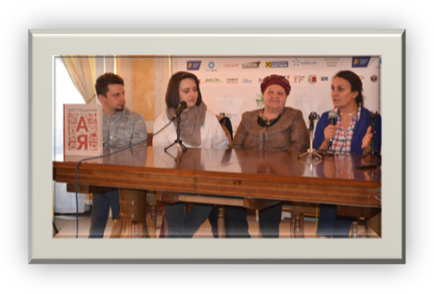
Червень 2015 року. Відомі львівські екскурсоводи Петро та Іван Радковці презентували свою книгу «Таємниці львівських левів». Літературний редактор видання Оксана Думанська зазначила: «Я бажаю щастя цій книзі…, тому що розумію – кожен, хто має в сім’ї дітей, повинен мати цю книгу, для того, щоб читати її вранці, в обід, ввечері чи коли дитина попросить. Я більш ніж впевнена, що в тих сім’ях, де є діти, ці казки та легенди переповідатимуть дорослим». А відкриттям, посвятою 2015 року і ХХІІ Форуму видавців у Львові стала книга «Шептицький від А до Я» (Видавництво Старого Лева). Серед колективу авторів, які працювали над виданням, і Оксана Думанська.
У неї багато задумів, багато проектів. «Час – це коли працюю, перекладаю. Відпочинок – коли пишу те, що відклалося у голові,- якось відмітила в одному з останніх інтерв`ю письменниця. - Себе вважаю жабою, яка вигулькнула на грудці масла. Ніколи не ображаюся. Я вже склала собі ціну. Не захмарну».
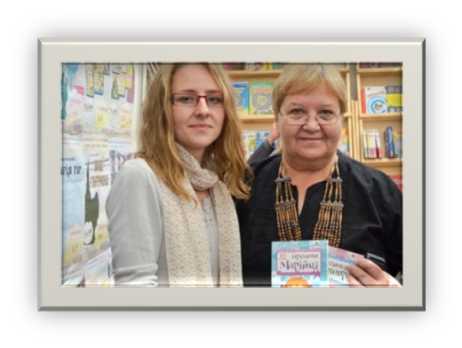
Пані Оксана – надзвичайно світла, життєрадісна, зичлива людина, яка пише дотепні, розумні, цікаві книжки. І таланту, мудрості, доброти у неї вистачить ще не на одну книгу.
Думанська - лауреат почесної медалі Львівської обласної бібліотеки для дітей «Великий приятель маленьких читачів» (2011). Вона завжди радо відгукується на різні проекти пов`язані з книгою, читанням: «Терапія писанням і читанням – найкраще, що придумала природа», - на думку письменниці. Авторка психотерапевтичних оповідок серії «Казка – не казка, а батькам підказка»: «Як зарадити Марійці. Психотерапевтичні оповідки та коментарі до них» і «Бабусина муштра. Оповідки для маленьких та дорослих» (у співавторстві з психологом Юлією Стадницькою).

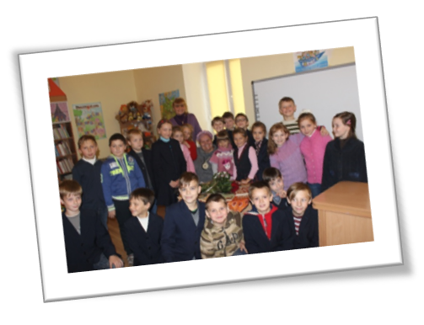

Презентації за книгами Оксани Думанської, вікторини, обговорення вже неодноразово проходили у стінах різних бібліотек, шкіл, закладів культури і освіти. Отож, пропонуємо матеріал з досвіду роботи Львівської обласної бібліотеки для дітей, розроблений і підготовлений за творами письменниці

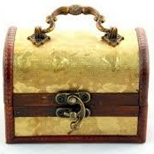
Конкурс «Скринька роздумів»
(Для учнів 9-11класів)

Перед заходом можна запропонувати перегляд буктрейлера за книгою Оксани Думаської «Школярка з передмістя»
https://www.youtube.com/watch?v=WGfJWQJ1aJI

У «Скриньці роздумів» знаходяться картки з написами – цитатами з творів Оксани Думанської «Дитя епохи», «Школярка з передмістя». Читачі по черзі виймають картку, читають та коментують цитату. Пропонуємо такі цитати:

- Те, чого хочеться, завжди здається необхідним. («Дитя епохи», Розділ 2, слова автора)

2.Відкладати розмову на потім – відразу приректи себе на поразку. («Дитя епохи», Розділ 3, цю пораду мами Любомира запам`ятала і використовувала)

3.Як не маєш що казати, - кажи правду. Будь собою і не приміряй ніяких масок. («Дитя епохи», Розділ 5, порада для Любомири перед першим інтерв`ю)

4.Найкращий літературний текст – сама людина. («Дитя епохи», Розділ 10, переконання Любомири після зустрічі з Марією Свєнціцькою)

5.Ми всі залежимо від збігу обставин – інколи фатальних. («Дитя епохи», Розділ 13, зі спогадів батька про походи)
Завжди тішить усвідомлення себе мудрішим, ніж був колись. («Дитя епохи», Розділ 22, зі спогадів Дениса про першу мандрівку у підземелля)

6.Якщо не можна вплинути на ситуацію, то слід її прийняти як необхідність.(«Школярка з передмістя», (Початок вересня), крилаті вислови бабусі у повчанні внучки)

7.Треба, щоб війнуло розлукою, аби тобі стало все дорогим і неповторним. («Школярка з передмістя», (Квітень), слова головної героїні)

8.Людина протягом свого життя має відчути на власній шкурі і багатство, і бідність. («Школярка з передмістя», (Червень), теорія бабусі)

Як відомо, герої творів Оксани Думанської досить різні (за віком, життєвим досвідом, уподобаннями), але в них є дещо спільне. Вони посилають читачам повідомлення, яких не можна не помітити. А ви можете з ними погоджуватись або ні.

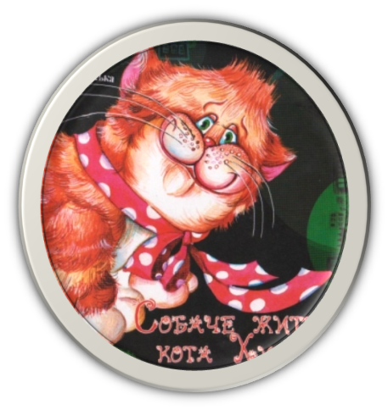
Мандри кота Хитруна
(Презентація казки Оксани Думанської «Собаче життя кота Хитруна»)
для учнів 2-4 класів

Хід презентації: розпочати з невеличкої інсенізації уривку з книги на вибір, продовжити діалогом про прочитане… Або, перед проведенням заходу запропонувати дітям підготувати малюнки до змісту книги. Цю ідею можна використати, зокрема, для нового ілюстрування книги від малюків-читайликів (вийде повноцінний мистецький захід), адже кожен побачить героїв по-різному.

Запитання (можна використати як для презентації, так і для обговорення, вікторини):
- За яких обставин кіт Хитрун опинився на вулиці?
(Господиня Настка вийшла заміж і переїхала до чоловіка)

Коли ж немає господині й дому,
А сам ти не потрібен вже нікому,
Тоді чи пес, чи кіт – це знає всяк:
Він волоцюга і жебрак.
( Розділ «Зустріч із Чарлі»)

- Де ночував Хитрун у першу ніч без господині?
(На дитячому майданчику у хатці, розділ «Ночівля в хатці – під дощем»)

- З чого складався сніданок жебрака?
(Чотирикутник з ряжанкою на смітнику, розділ «Сніданок жебрака»)

- Яких людей на вулиці зустрічає Хитрун?
(Діти бавляться на майданчику, молода жіночка з дитятком, сердита тітка. Розділ «Не всі люди люблять котів»)

Отак завжди: як хтось не має хати,
То кожному свербить його дістати.
Якби ж були ми співчутливі,
То навкруги б усі були щасливі:
І пес, і кіт, і миша, й горобець…

- Чому став жебраком пес Чарлі? Якої він породи?
(Господар вивів його на прогулянку і залишив; порода пса - хорт)
Можна зачитати уривок з розділу «Історія Чарлі»

- Про кого йде мова?
Смішний ти, чоловіче, і брехливий!
Хіба від цього будеш ти щасливий?
Ну, переміг: заліз, ускочив,
Усівся вдало, під віконцем.
(Про чоловіка з перону вокзалу (думка пса))

- Які мандрівки полюбляє пес Чарлі?
(Їздити трамваєм до вокзалу і назад (Розділ «Знову цей пес»)

- Про кого йде мова? Зачитуємо цитату:
«Приблудо! Я тут із самого дитинства! – ображено згадував він слова двірнички. – Це ви, жінко, диригуєте віником якісь півроку. Раніш я вас у цьому дворі не бачив!»
(Кіт Хитрун завітав у свій під`їзд, де колись мешкав, розділ «Марні сподівання»)

- Який вчинок пса Чарлі є підтвердженням цих рядків:
Як пес з котом – то значить ворожнеча.
Це знає навіть в дитсадку малеча.
Але наш Чарлі Хитруну, мов брат…
(Чарлі захистив Хитруна від пса Міккі, розділ «Чарлі захищає Хитруна», (випадок з дівчиною і її цуценям із «сердитими виряченими очима»))

- Який дивовижний звір наснився останнім часом Чарлі?
(«Рудий кіт, що дивився на нього своїми блискучими зеленими очиськами і гавкав!», розділ «Що часом снилося Чарлі»)

- Про що йде мова?
Всі думають: метал не розмовляє,
Не думає, не плаче, не співає,
Не потерпа від лютої іржі,
Не знає, де свої, а де чужі.
Та це неправда, бо метал живий:
Гарячий влітку, взимку крижаний,
Сухий на вітрі, мокрий на дощі,
Над ним кружляють і птахи, й хрущі.
Він горнеться лиш до умілих рук.
Метал живий! Запам`ятай. Малюк!
(Про старе авто, біля якого знайшли прихисток пес і кіт, розділ «Коротке життя авта»)

- Яку рису характеру пса Чарлі цінує дружина продавця з ринку?
(Вихованість, чемність - розділ «Кіт пропав»)
Можна зачитати віршик:

Чемність – це уміння не сваритись,
а останнім з другом поділитись.
Чемність – не позаздрити нікому,
Хто в добрі й теплі живе удома.
Чемність – це подяка співчутливому
І бажання щастя – нещасливому.

- Який злий жарт вигадала школярка Настка для котика Хитруна?
(Хотіла взяти з собою до школи, щоб там зненацька випустити на уроці, розділ «Школярка не – Настка»)

- Про що йде мова? Чи ви погоджуєтесь з цим?
В чужій руці окраєць хліба більший,
А в мисці – борщ густіший і смачніший.
І так буває на цім світі,
Що людям хочеться чужим заволодіти.
Забрати в слабшого – що може буть простіше?
Віддати слабшому – це вчинок для мудріших.
(Розділ «Викрита схованка» про старе авто і хлопчаків)

- Для чого потрібні гроші з міркувань кота?
(«…гроші потрібні для того, щоб у холодильнику стояло молоко, у хлібниці лежав хліб, а на столі – яблука, апельсини, банани і цукерки», розділ «Хто живе на горищі»)

- Яку книгу міг би написати пес Чарлі?
(«Чим пахне земля», розділ «Чарлі шукає Хитруна»)

Як підказку, або продовження відповіді на запитання щодо назви книги, можна зачитати цитату :
Хорти чи хортиці – це нишпорки пильні,
Від них марна річ ховатися:
Вони і кмітливі, й відважні, і сильні,
Проте їх не варто боятися.

Питання можуть бути використані як у повному обсязі, так і у скороченому варіанті.
Також запропонуйте дітям продекламувати уривок (віршик), що сподобався, або з яким вони погоджуються. Це може бути домашнє завдання.
Для будь-якого заходу за творчістю Оксани Іванівни Думанської доречно підготувати виставку книг письменниці.

Книги Оксани Думанської
1. Думанська, О. І. Бабусина муштра / О. І. Думанська ; худож. оформл. О. Микули. - Львів : Піраміда, 2008. - 54 с.
2. Думанська, О. І. Бабусині вірші : для мол. шк. в. / О. І. Думанська ; ілюстр. М. Петрів. - Львів : АРС, 2013. - 24 с. : іл. - Книга з автографом.
3. Думанська, О. І. Графиня з Куткора : біогр. оповідь з голосів самовидців / О. І. Думанська ; худож. оформл. І. Шутурми. – Львів : Каменяр, 2004. - 127с. : 8л. іл., фотоіл.
4. Думанська, О. І. Дитя епохи / О. І. Думанська. - Львів : Піраміда, 2009. - 118 с. : іл.
5. Думанська, О. І. Дитя епохи : роман-колаж для сімейного читання / О. І. Думанська. - Львів : ВК "АРС", 2012. - 114 с. : іл. - Книга з автографом.
6. Думанська, О. І. Ексклюзив : роман, повість / О. І. Думанська ; худож. оформл. М. Шутурми. - Львів : Каменяр, 2002. – 179 с. : іл.
7. Думанська, О. І. Зубчик для феї / О. І. Думанська ; худож. М. Петрів. - К. : Дитяча християнська література, 2012. - 16 с. : іл. - (Бабусині казки. №1).
8. Думанська, О. І. Куди зникає час... / О. І. Думанська. – Львів : Світ Дитини, 2009. - 120 с.
9. Думанська, О. І. Марійчині пригоди / О. І. Думанська ; худож. М. Петрів. – Львів : Видавництво Старого Лева, 2015. – 72 с. : іл.
10. Думанська, О. І. Mrs. Dalloway: українська версія : (Сюжет одного дня) / О. І. Думанська. - Львів : АРС, 2012. - 99 с.
11. Думанська, О. І. Оповідки з жіночої торебки / О. І. Думанська ; худож. О. Микула. - Львів : Піраміда, 2008. - 127 с. : іл.
12. Думанська, О. І. Принцеса Горошинка : для дошк. та мол. шк. в. / О. І. Думанська ; худож. М. Петрів. - Львів : Світ Дитини, 2013. - 12 с. : іл. - (Казки від Світика).
13. Думанська, О І. Попелюшка в домашніх капцях : для дошк. та мол. шк. в. / О. І. Думанська ; худож. М. Петрів. - Львів : Світ дитини, 2013. - 12 с. : іл. - (Казки від Світика).
14. Думанська, О. І. Романи на одну ніч / О. І. Думанська ; худож. оформл. Д. Конюхова. – Львів : Піраміда, 2007. - 95 с.: іл.
15. Думанська, О. І. Спосіб існування білкових тіл : щоденник, записаний з уяви / О. І. Думанська. – Львів : Піраміда, 2005. - 83 с. : іл.
16. Думанська, О. І. Хроніка пригод Геня Муркоцького : небанальний детектив / О. І. Думанська ; фотогр. Р. Костенка. – Львів : Піраміда, 2009. - 224 с.
17. Думанська, О. І. Школярка з передмістя : щоденник, дописаний з уяви / О. І. Думанська. – Львів : Світ Дитини, 2008. - 86 с. : іл.
18. Терещук, Галина. Шептицький від А до Я / Г. Терещук, О, Думанська; графіч. опрац. Р. Романишин, А. Лесів. - Львів : Видавництво Старого Лева, 2015. - 71 с. : іл., фотоіл.
Оксана Думанська – перекладач
1. Бессон, Люк. Артур і мініпути / Л. Бессон ; пер. з рос. О. Думанської. - К. : Махаон-Україна, 2005. - 317 с.
2. Бессон, Люк. Артур і мініпути : вид. за новим фільмом Л. Бессона / Л. Бессон ; пер. з фр. Є. Морозова ; пер. з рос. О. Думанська. - К. : Махаон-Україна, 2007. - 413 с.
3. Біанкі, Віталій. Як мурашка додому поспішав / В. Біанкі ; пер. з рос. О. Думанської. - К. : Махаон-Україна, 2011. - 127 с.
4. Вайзмен, Ніколас Патрик. Фабіола: Повість про перших християн = Fabiola or, the Church of the catacombs by Cardinal / Н. П. Вайзмен ; пер. О. Думанська. - Львів : Свічадо, 2012. - 183 с.
5. Гоголь, М. Тарас Бульба : повість / М. Гоголь ; пер. з рос. О. Думанської ; худож. Я. Пстрак, І. Крислач. – Львів : Світ Дитини, 2007. - 107 с. : іл.
6. Казанжи, Зоя. Якби я була : міські історії у facebook-стилі / З. Казанжи ; пер. з рос. О. Думанської ; худож. оформл. Д. Ракова. - Львів : Видавництво Старого Лева, 2014. - 238 с. : іл. - Книга з автографом.
7. Козлов, С. Г. Гостини в Собаки : казки / С. Г. Козлов ; худож. Ю. Мітченко ; пер. з рос. О. Думанської. - К. : Махаон-Україна, 2012. - 80 с. : іл. - (Для наймолодших).
8. Козлов, С. Г. Новорічна казка / С. Г. Козлов, ; пер. з рос. О. Думанської ; худож. С. Борисова. - К. : Махаон-Україна, 2010. - 63 с. : іл.
9. Матюшкіна, Катя. Кіт да Вінчі. Справа № 1 : Посмішка Анаконди / К. Матюшкіна ; пер. з рос. О. Думанської. - К. : Рідна мова : Махаон, 2014. - 188 с. : іл.
10. Медведєв, Валерій. Пригоди сонячних зайчиків / В. Медведєв ; пер. О. Думанської ; худож. М. Литвинова. - К. : Махаон-Україна, 2011. - 111 с. : іл. - (Для наймолодших).

Керівник авторського колективу
1. Зелінська, Н. Іван Тиктор : талан і талант : моногр. / Н. Зелінська, Л. Сніцарчук, Е. Огар, Н. Благовірна та ін. ; керів. авт. кол. О. Думанська. - Львів : Укр. акад. друкарства, 2007. - 240 с.
Літературне опрацювання та редагування
1. Друзі незрадливі : твори-переможці конкурсу "Мі-мі-мі. Наші улюбленці" / упоряд. О. Думанська. - Львів : Видавництво Старого Лева : НГО "Форум видавців", 2014. - 127 с.
2. Королів-Старий, В. Чмелик : роман для юнацтва / В. Королів-Старий ; ред. О. Думанська. - Львів : Світ Дитини, 2010. - 229 с.
3. Левицька, З. При битій дорозі : (за Равітою) : істор. повість / З. Левицька ; ред. О. Думанська. – Львів : Світ Дитини, 2008. - 158 с. : іл.
4. Львів... Львів'янки... Любов : антологія / упоряд. О. Думанська ; худож. оформл. Р. Івах ; обкл. К. Бочкар. - Львів : Піраміда, 2014. - 215 с. : іл., портр. - Книга з автографом.
Статті про письменницю та її творчість
1. А наша Оксана - весела та сонячна! // Світ Дитини. - 2011. - № 2. - С. 6-10.
2. Гутик, Олена. Шалик для онуки, хустка - для подружки : Оксана Думанська не дасть замерзнути своїм друзям / О. Гутик // Високий Замок. - 2014. - № 150. - С. 16.
3. Ільїна, Марічка. Новинки від Старого Лева : до кінця цього року ВСЛ обіцяє встигнути потішити своїх читачів вісьмома свіженькими виданнями, три з яких щойно вийшли в продаж / М. Ільїна // Львівська пошта. - 2015. - № 145. - С. 8.
4. Ільїна, Марічка. Пізнати і зрозуміти : відсьогодні у продажу з’явилась абетка-енциклопедія "Шептицький від А до Я", що вийшла друком у "Видавництві Старого Лева" / М. Ільїна // Львівська пошта. - 2015. - № 97. - С. 1, 13.
5. Куди зникає час... // Світ Дитини. - 2010. - № 2. - 4 с. обкл. - Рец. на кн. : Думанська, О. Куди зникає час... / О. Думанська. - Львів : Світ Дитини, 2009.
6. Купріян, Ольга. Перемога добра : сім життєствердних книжок на початок року / О. Купріян // Україна молода. - 2014. - № 4. - С. 14.
7. Міхаліцина, Катерина. Письменниця Оксана Думанська / К. Міхаліцина // Світ Дитини. - 2013. - № 12. - С. 4-5.
8. Оксана Думанська // Літературний Львів. - 2011. - № 1. - С. 2.
9. Романюк, Марічка. "Біле Різдво" : [рекомендація книги] / М. Романюк, О. Думанська // Світ Дитини. - 2013. - № 12. - С. 15.
10. 15 нових книжок вересня // Країна. - 2015. - № 34. - С. 14-15.
Вебліографія
1. Думанська Оксана Іванівна [Електронний ресурс] : [біографічні відомості, творчість] // Вікіпедія : [сайт]. - Електрон. дані. - Режим доступу : https://uk.wikipedia.org/wiki/Думанська_Оксана_Іванівна (дата звернення: 30.12.15). - Назва з екрана.
2. Думанська Оксана [Електронний ресурс] : [біографічні відомості, творчість] // barabooka : [сайт]. - Електрон. дані. - Режим доступу : http://www.barabooka.com.ua/oksana-dumans-ka/ (дата звернення: 30.12.15). - Назва з екрана.
3. Оксана Думанська [Електронний ресурс] : [біографічні відомості, творчість] // Львівська обласна бібліотека для дітей : [сайт]. - Електрон. дані. - Режим доступу : http://lodb.org.ua/bibliotekaryam/metodychnyj-portfel/oksana-dumanska (дата звернення: 30.12.15). - Назва з екрана.
4. Думанська Оксана [Електронний ресурс] : [біографічні відомості, творчість] // Видавництво Старого Лева : [сайт]. - Електрон. дані. - Режим доступу : http://starylev.com.ua/old-lion/author/dumanska-oksana (дата звернення: 30.12.15). - Назва з екрана.
5. Оксана Думанська: «Читач повинен і пореготати!» Електронний ресурс] : [інтерв’ю] // Вікіпедія : [сайт]. - Електрон. дані. - Режим доступу : http://www.chytomo.com/news/oksana-dumanska-chytach-povynen-i-porehotaty (дата звернення: 30.12.15). - Назва з екрана.
6. Оксана Думанська: Українська мова виборсається [Електронний ресурс] : [біографічні відомості, творчість] // Львівська обласна бібліотека для дітей : [сайт]. - Електрон. дані. - Режим доступу : http://zaxid.net/news/showNews.do?oksana_dumanska_ukrayinska_mova_viborsayetsya&objectId=1123178 (дата звернення: 30.12.15). - Назва з екрана.

Публікації в пресі
1. Думанська, Оксана. Бабусина муштра : оповідка для маленьких дорослих / О. Думанська // Дзвіночок. - 2014. - № 2. - С. 10-11.
2. Думанська, Оксана. Бабусина муштра : оповідка для маленьких та дорослих / О. Думанська // Дзвіночок. - 2015. - № 1. - С. 13.
3. Думанська, Оксана. Бабусина муштра : [оповідання] / О. Думанська // Дзвіночок. - 2015. - № 2. - С. 16-17. – С. 10
4. Думанська, Оксана. Бабусина муштра : оповідка для маленьких та дорослих / О. Думанська // Дзвіночок. - 2015. - № 3. - С. 14-15.
5. Думанська, Оксана. Бабусина муштра : оповідка для маленьких та дорослих / О. Думанська // Дзвіночок. - 2015. - № 4. - С. 14.
6. Думанська, Оксана. "Люди розлучаються з двох причин: або сполучилися помилково, або не хочуть одне одного зрозуміти" : щоденник / О. Думанська // Країна. - 2014. - № 19. - С. 39-41
7. Думанська, Оксана. Марійка чекає на братика / О. Думанська // Світ Дитини. - 2011. - № 2. - С. 9-10.
8. Думанська, Оксана. Марія з дому Свєнціцьких / О. Думанська // Світ Дитини. - 2013. - № 3. - С. 6-7.
9. Думанська, Оксана. Оповідки з жіночої торебки : повість / О. Думанська // Дніпро. - 2011. - № 3. - С. 4-13.
10. Думанська, Оксана. Письменник Микола Петренко / О. Думанська // Світ Дитини. - 2013. - № 10. - С. 2.
11. Думанська, Оксана. Пригоди пристойної пані : кишеньковий роман / О. Думанська // Дзвін. - 2007. - № 7. - С. 65-77.
12. Думанська, Оксана. Принцеса Горошинка / О. Думанська // Світ Дитини. - 2011. - № 2. - С. 6-8.
13. Думанська, Оксана. Прихована правда / О. Думанська ; худож. З. Васіна // Світ Дитини. - 2010. - № 11. - С. 10-12.
14. Думанська, Оксана. Про виховання літературного смаку в дітей / О. Думанська // Українська мова та література (Шкільний світ). - 2012. - № 5 . - С. 39-40.
15. Думанська, Оксана. Собаче життя кота Хитруна. Зустріч із Чарлі : (казка для Єви та Захарка) / О. Думанська ; іл. М. Петрів // Світ Дитини. - 2011. - № 4. - С. 12-13.
16. Думанська, Оксана. Собаче життя кота Хитруна. Ночівля в хатці - під дощем / О. Думанська ; іл. М. Петрів // Світ Дитини. - 2011. - № 5. - С. 7-9.
17. Думанська, Оксана. Собаче життя кота Хитруна. Сніданок жебрака / О. Думанська ; іл. М. Петрів // Світ Дитини. - 2011. - № 6. - С. 4-5.
18. Думанська, Оксана. Фея : [вірш] / О. Думанська // Світ Дитини. - 2013. - № 5. - 2 с. обкл.
19. Думанська, Оксана. Хто вартує наше місто / О. Думанська // Світ Дитини. - 2011. - № 10. - С. 1.
20. Думанська, Оксана. Za Wulf : жіночий роман / О. Думанська // Дніпро. - 2012. - № 4. - С. 64-74.
21. Думанська, Оксана. Za Wulf : жіночий роман : проза / О. Думанська // Дніпро. - 2012. - № 5. - С. 32-49.
22. Думанська, Оксана. Za Wulf : жіночий роман / О. Думанська // Дніпро. - 2012. - № 6. - С. 8-17.
23. Думанська, Оксана. Чому Марійка не хотіла йти до школи : [з книги Оксани Думанської "Як зарадити Марійці" видавництва "Навчальна книга - Богдан", 2011 р.] / О. Думанська // Світ Дитини. - 2013. - № 9. - С. 11-12.
24. Думанська, Оксана. Як Марійка образилася на Андрійка : [з книги Оксани Думанської "Як зарадити Марійці" видавництва "Навчальна книга - Богдан", 2011 р.] / О. Думанська // Світ Дитини. - 2013. - № 2. - С. 10-11.

Зміст

- Вступ…………………………………………………………………………………………………………………………………………………………………2
- На творчій стежині……………………………………………………………………………………………………………………………………………3
- Літературна бабуся……………………………………………………………………………………………………………………………………………4
- Перекладач, редактор, упорядник…………………………………………………………………………………………………………………..5
- Конкурс «Скринька роздумів» (для учнів 9-11 класів)……………………………………………………………………………………..8
- Мандри кота Хитруна (Презентація казки Оксани Думанської «Собаче життя кота Хитруна»)
для учнів 2-4 класів……………………………………………………………………………………………………………………………………………9
- Книги Оксани Думанської…………………………………………………………………………………………………………………………………14
- Оксана Думанська – перекладач……………………………………………………………………………………………………………………… 15
- Керівник авторського колективу………………………………………………………………………………………………………………………16
- Літературне опрацювання та редагування……………………………………………………………………………………………………….17
- Статті про письменницю та її творчість…………………………………………………………………………………………………………….17
- Вебліографія……………………………………………………………………………………………………………………………………………………….18
- Публікації в пресі………………………………………………………………………………………………………………………………………………..19

